**Black Box Testing Input Data Pemesanan**

Dibuat Oleh:

* Ardhia Nanda Pramusti (1301174108)
* Fithroh Hito Naruhodo (1301174437)
* Mar Ayu Fotina (1301174013)
* Putri Apriyanti Windya (1301174169)

Kelas: IF-41-05

Interface System

|  |  |  |  |  |
| --- | --- | --- | --- | --- |
| No | Test Case | Hasil yang diharapkan | Hasil yang didapatkan | Keterangan |
| 1. | Button Simpan | Data tersimpan ke database | System dapat menjalankan proses dengan benar sesuai dengan harapan | Berhasil |
| 2. | Button Batal | Data tidak tersimpan ke database | System dapat menjalankan proses dengan benar sesuai dengan harapan | Berhasil |
| 3. | Button Date Chooser | Menampilkan tanggal yang akurat | System dapat menampilkan tanggal dengan benar atau akurat | Berhasil |

Fungsi Dasar System

|  |  |  |  |  |
| --- | --- | --- | --- | --- |
| No | Test Case | Hasil yang diharapkan | Hasil yang didapatkan | Keterangan |
| 1. | Input data | Data tersimpan ke database | System dapat menjalankan proses dengan benar sesuai dengan harapan | Berhasil |

Form Handle System

|  |  |  |  |  |
| --- | --- | --- | --- | --- |
| No | Test Case | Hasil yang diharapkan | Hasil yang didapatkan | Keterangan |
| 1. | Panjang ID harus 7 digit | System menampilkan pesan error apabila kurang dari 7 digit | System dapat menjalankan proses dengan benar sesuai dengan harapan | Berhasil |
| 2. | Masukan total pesanan tidak boleh kosong | System menampilkan pesan error total tidak boleh kosong apabila tidak diisi. | System dapat menjalankan proses dengan benar sesuai dengan harapan | Berhasil |

Keamanan system

|  |  |  |  |  |
| --- | --- | --- | --- | --- |
| No | Test Case | Hasil yang diharapkan | Hasil yang didapatkan | Keterangan |
| 1. | User tidak melakukan proses login | User tidak bisa melakukan sesi | System dapat menjalankan proses dengan benar sesuai dengan harapan | Berhasil |
| 2. | User masuk ke halaman yang bukan merupakan haknya | User tidak dapat melakukan sesi tersebut | System dapat menjalankan proses dengan benar sesuai dengan harapan | Berhasil |
| 3. | Menampilkan menu sesuai dengan kategori user | Sytem menampilkan menu sesuai dengan kategori user | System dapat menampilkan tanggal dengan benar atau akurat | Berhasil |

Lampiran:

Sequence Diagram

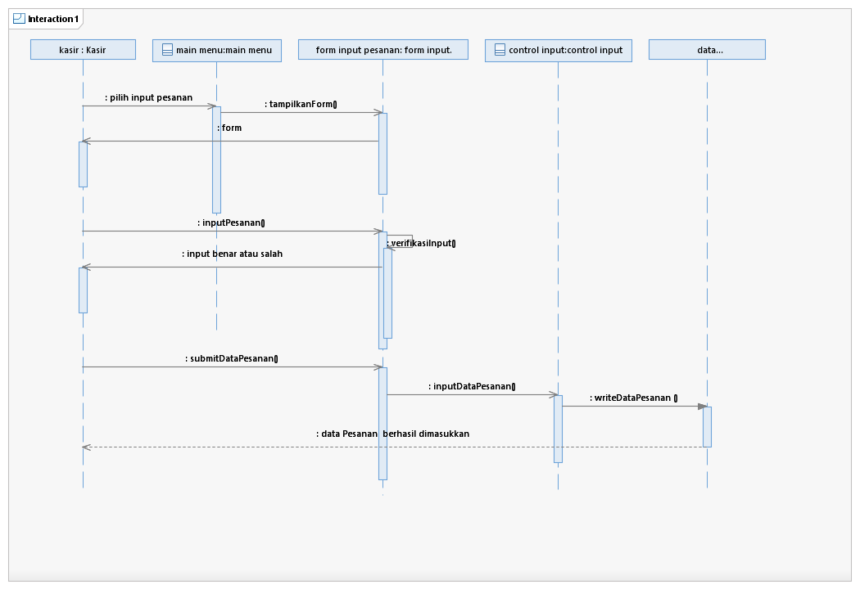

Testing program

* User sesuai kategori

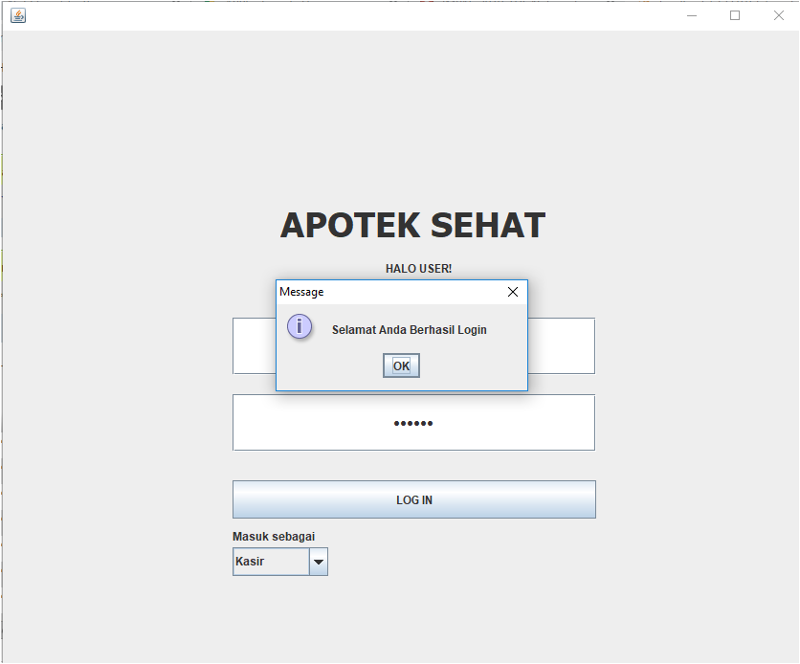

* User tidak sesuai kategori

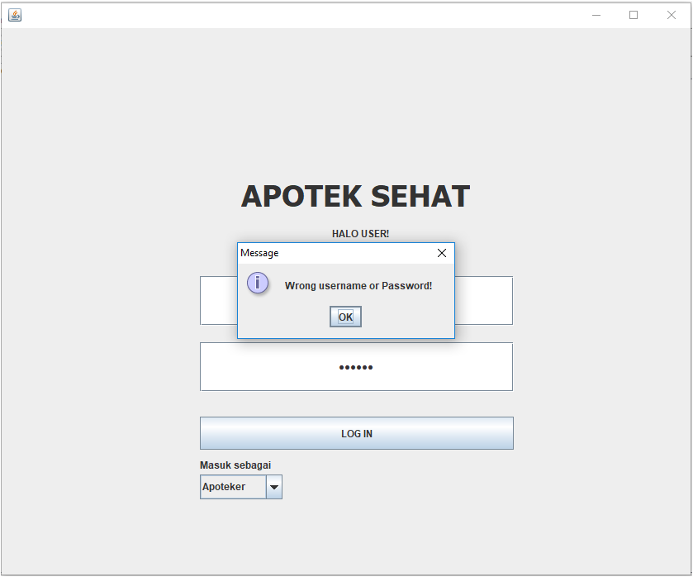

* Insert data berhasil

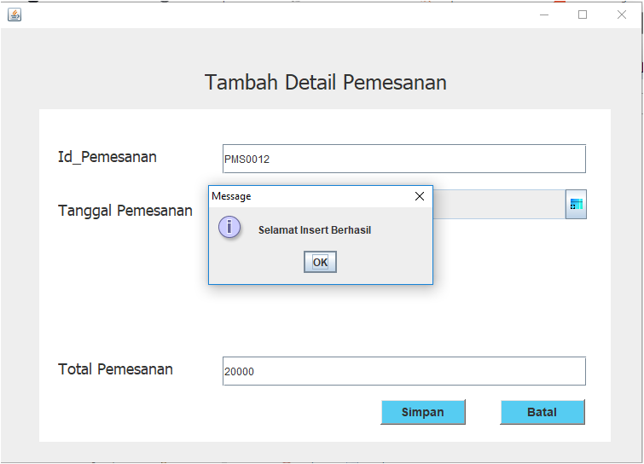

* Total pemesanan tidak boleh kosong

